Projet de
Programmation Objet Avancéé

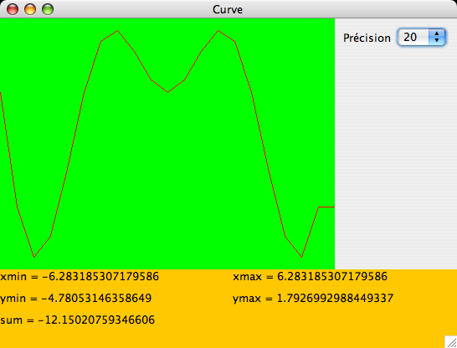

Ewans Edouard
Védrenne Benoit

Sujet : Sujet du projet

I Comment utiliser le logiciel

1 Panneau de control latéral

Le logiciel s'ouvre sur une fenêtre vide, aucune fonction n'est affichée. (cf
ci-dessus).

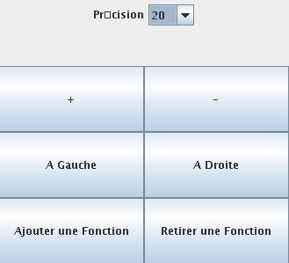

Pour visualiser une fonction, il faut cliquer sur « Ajouter une fonction », une fenêtre s'ouvre alors. Cette fenêtre contient trois champs, il faut saisir une fonction de manière préfixée dans le premier, les deux autres champs permettent d'entrer l'intervalle que l'on souhaite visualiser. D'abord l'abscisse minimale, puis la maximale.

Pour retirer une ou plusieurs fonctions, il faut cliquer sur « Retirer une fonction » puis décocher les fonctions que l'on ne souhaite plus visualiser. Quand on clique sur « OK » seules les fonctions toujours cochées seront affichées les autres seront définitivement supprimées.

Quand des courbes sont affichées, les boutons « + » et « - » permettent de « zoomer » et « dézoomer » sur la ou les courbes. Les boutons « A Gauche » et « A Droite » permettent de déplacer la courbes sur l'axe des abscisses, respectivement sur la droite ou la gauche. On peut aussi se déplacer sur l'axe des abscisses en faisant glisser la souris tout en maintenant le bouton gauche enfoncé. Le déplacement s'effectue une fois le bouton relâché.

Le bouton « Précision » permet de modifier la précision des courbes, c'est à dire le nombre de segments qui servent à tracer la courbes. Plus le nombre de segment est élevé, plus la courbes sera lisse et agréable à l'oeil.

2 Panneau d'information

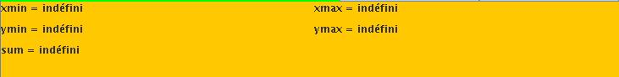

Les informations affichées dans le panneau du bas sont :

xmin : le minimum des abscisses affichées.
xmax : le maximum des abscisses affichées.
ymin : l'ordonnée minimale parmi toutes les fonctions de la fenêtre.
ymax : l'ordonnée maximale parmi toutes les fonctions de la fenêtre.
sum : l'aire sous la courbe de la première fonction

3 Menu

a) Fichier

Le bouton « Nouveau » permet d'ouvrir une fenêtre de dialogue où sera demandé une fonction, un minimum d'abscisse et un maximum. En validant sur « OK » une nouvelle fenêtre affichant la fonction désirée apparaît.

Le bouton « Ouvrir » permet d'ouvrir un fichier et d'afficher le contenu du fichier dans la fenêtre. Ce fichier est une suite de fonction. Un fichier correct doit avoir la forme suivante :

minimum_d_abscisse , maximum_d_ordonnée
ligne vide
fonction1
fonction2
...
fonctionN

par exemple :

-10 , 10

cos x
e x

Ceci affichera les fonctions cosinus et exponentielle sur l'intervalle -10, 10.

« Enregistrer » permet d'enregistrer les fonctions affichées dans un fichiers, si celui-ci n'existe pas, il est créé.

« Fermer » ferme la fenêtre courante et si cette fenêtre est la dernière alors le programme s'arrête.

b) Option

Fusion permet d'afficher toutes les fonctions créées (dans diverses fenêtre) depuis que le programme est lancé sur une seule et même fenêtre.

Split est en quelque sorte la fonction réciproque de fusion puisqu'elle permet d'afficher toutes les courbes d'une seule fenêtre dans plusieurs fenêtres où chaque fenêtre n'affiche qu'une des courbe.

c) Aide

A Propos permet d'afficher des renseignements sur le logiciel.

II Alternatives envisagées

Nous avons, plusieurs idées.

Nous aurions souhaiteré lancer les nouvelles CurveFrame dans des threads distincts mais, le problème majeur serait la gestion à des ressources communes. Il faudrait alors gérer les désirs d'écriture simultanée dans un fichier ou encore empêcher la lecture d'un fichier qui est en cours d'écriture.

Nous souhaiterions aussi gérer le CurveTracer par des Observable/Observer ce qui serait beaucoup plus propre et le code serait plus facilement réutilisable.

Nous aurions préféré être moins intrusif en ne modifiant pas la classe CurveFrame, ce que nous avons tenté. Nous avons créé MulipleCurveFrame dans ce but là. Malheureusement lors de cette tentative de modification nous avons eu un petit problème, le panneau de contrôle n'affichait que le curseur précision et non pas le Controller.

III Disfonctionnements constatés

Il existe des disfonctionnements dans notre application.
Le zoom avec la molette ne marche que sur la zone curveInfo, tenter de zoomer avec la molette sur la courbe provoque des erreurs de StackOverflow.

La fonction de retrait ou d'ajout de fonction suppose que la classe qui implémente FunctionVariation possède une méthode toString() qui retourne le nom de la fonction pour que l'ajout ne duplique pas deux même fonction et le retrait affiche bien le nom des fonctions.

IV Réutilisations possibles

Nous avons essayé de penser à de possible réutilisation.

Il est facile d'ajouter de nouveau onglet dans le menu en étendant la classe CurveMenuBar et en redéfinissant les méthode ajouter(), ajouterMenuFichier(), ajouterOption() et ajouterAide(). Ainsi il est facile d'augmenter les onglets du menu ou les éléments dans ces menus pour rajouter de nouvelles fonctionnalités au programme.

VI Justification des modifications du code source original

Nous avons essayé d'être le moins intrusifs possible. Toutes les modifications du code original ont pour but de permettre l'affichage de plusieurs fonctions. Ainsi au lieu d'avoir un objet FunctionVariation qu'on passe en paramètre à CurveFrame et aux autres classes nous avons opté pour une liste de FunctionVariation. De cette modification ont découlé toutes nos modifications du code original. Nous avons cependant essayé de corriger le plus possible notre modification de CurveFrame en créant la classe MultipleCurveFrame mais il persiste cependant une erreur d'affichage sur le panneau de control qui n'était pas mit à jour. De ce fait nous ne n'avons pas conservé ce choix.

